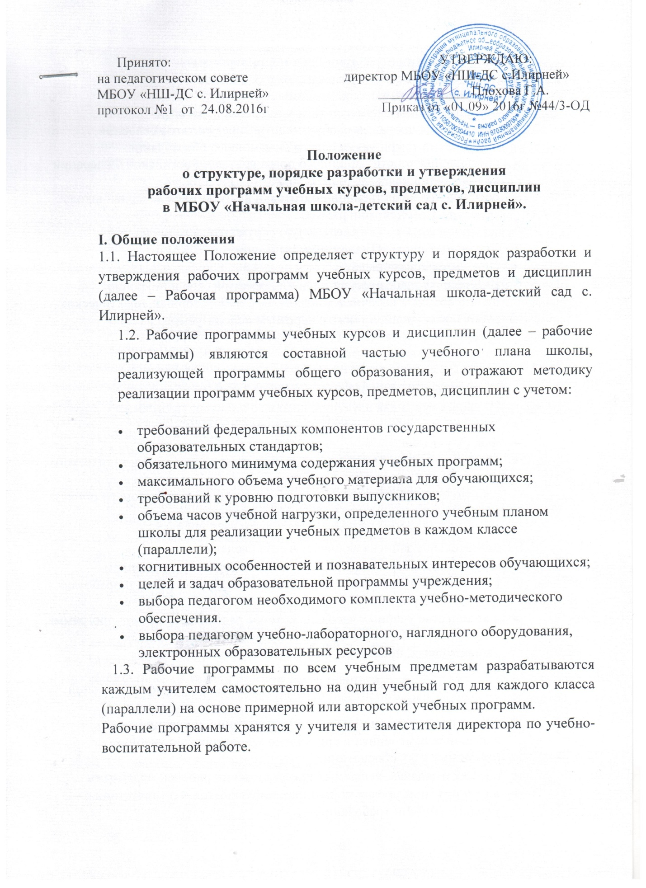

Принято: УТВЕРЖДАЮ:
на педагогическом совете директор МБОУ «НШ-ДС с.Илирней»
МБОУ «НШ-ДС с. Илирней» _____________ Плохова Г.А.
протокол №1 от 24.08.2016г Приказ от «01.09» 2016г №44/3-ОД

Положение
о структуре, порядке разработки и утверждения
рабочих программ учебных курсов, предметов, дисциплин
в МБОУ «Начальная школа-детский сад с. Илирней».

I. Общие положения
1.1. Настоящее Положение определяет структуру и порядок разработки и утверждения рабочих программ учебных курсов, предметов и дисциплин (далее – Рабочая программа) МБОУ «Начальная школа-детский сад с. Илирней».
1.2. Рабочие программы учебных курсов и дисциплин (далее – рабочие программы) являются составной частью учебного плана школы, реализующей программы общего образования, и отражают методику реализации программ учебных курсов, предметов, дисциплин с учетом:

- требований федеральных компонентов государственных образовательных стандартов;
- обязательного минимума содержания учебных программ;
- максимального объема учебного материала для обучающихся;
- требований к уровню подготовки выпускников;
- объема часов учебной нагрузки, определенного учебным планом школы для реализации учебных предметов в каждом классе (параллели);
- когнитивных особенностей и познавательных интересов обучающихся;
- целей и задач образовательной программы учреждения;
- выбора педагогом необходимого комплекта учебно-методического обеспечения.
- выбора педагогом учебно-лабораторного, наглядного оборудования, электронных образовательных ресурсов
1.3. Рабочие программы по всем учебным предметам разрабатываются каждым учителем самостоятельно на один учебный год для каждого класса (параллели) на основе примерной или авторской учебных программ.
Рабочие программы хранятся у учителя и заместителя директора по учебно-воспитательной работе.

II. Цели и задачи разработки Рабочей программы
2.1. Рабочая программа разрабатывается в целях:
- повышения качества образования;
- повышения профессионального мастерства педагогов;
- обеспечения достижения обучающимися результатов освоения обязательного минимума содержания общего образования;
- обеспечения конституционного права граждан Российской Федерации на получении качественного общего образования;
- обеспечения качественной подготовки выпускников вечерней школы.

III. Структура Рабочей программы
Рабочая программа имеет следующую структуру:
- Титульный лист – Приложение 1 к Положению.
- Пояснительная записка.
- Календарно-тематический план или тематическое и поурочное планирование с перечнем контрольных, лабораторных, практических работ и экскурсий, а также с перечнем используемого учебно-лабораторного, наглядного оборудования и электронных образовательных ресурсов (ЭОР) – приложение №2 к Положению.
3.1. Титульный лист должен содержать:
- Наименование образовательного учреждения
- Название курса для изучения, которого написана программа
- Указание параллели, на которой изучается курс
- Ф.И.О. учителя
- Грифы согласования (с указанием № и даты протокола Методического объединения, заместителя директора по учебно-воспитательной работе) и утверждения программы (с указанием даты и номера приказа руководителя образовательного учреждения)
- Год составления программы.
3.2. Пояснительная записка включает в себя сведения:
- об учебной программе (примерная или авторская) с указанием наименования, автора и года издания, на основе которой, разработана рабочая программа;
- о количестве учебных часов, на которое рассчитана рабочая программа, в том числе количестве часов для проведения контрольных, лабораторных, практических работ, экскурсий, проектов, исследований;
- об используемом учебно-методическом комплекте, дополнительной литературе;
- форме промежуточной и итоговой аттестации обучающихся о внесенных изменениях в примерную или авторскую учебную программу и их обоснование;
- о целях и задачах, решаемых при реализации рабочей программы;
- о планируемом уровне подготовки выпускников в соответствии с установленными требованиями;
3.3. В календарно-тематическом плане должны быть отражены темы курса и отдельных уроков, последовательность и количество часов, отводимое на их изучение, перечень контрольных, лабораторных, практических, исследовательских и проектных работ и экскурсий с указанием периода проведения, а также применение учебно-лабораторного оборудования, наглядности и электронных образовательных ресурсов. План может быть представлен в виде таблицы.
3.4. Допускается составление отдельно тематического и поурочного планирования.
3.5. Текст рабочей программы должен быть кратким, четким, не допускающим различных толкований. Применяемые термины, обозначения и определения должны соответствовать стандартам, а при их отсутствии – должны быть общепринятыми в научной литературе.
3.6. Следует избегать длинных, запутанных предложений, лишних слов и словосочетаний, затрудняющих чтение и восприятие текста. Не допускается применять обороты разговорной речи, техницизмы и профессионализмы, применять для одного и того же понятия различные научно-технические термины, близкие по смыслу (синонимы), а также иностранные слова и термины при наличии равнозначных аналогов в русском языке.
4. Общие требования к оформлению рабочей программы
4.1 В тексте рабочей программы следует применять стандартизованные единицы физических величин, их наименования и обозначения в соответствии с ГОСТ 8.417-2002.
4.2 Текст рабочей программы должен быть выполнен с применением печатающих и графических устройств вывода ЭВМ (ГОСТ 2.004) на одной стороне листа белой бумаги с высотой букв и цифр 2,5 мм.
При выполнении текста программы необходимо соблюдать равномерную плотность, контрастность и четкость изображения по всему тексту
Текст программы рекомендуется печатать, соблюдая следующие размеры полей:
- верхнее – 20 мм;
- правое – 10 мм;
- левое и нижнее – не менее 20 м
Вносить в текст программы отдельные слова, формулы, условные знаки, буквы латинского и греческого алфавита, символы рукописным способом не допускается.
Правый край текста должен быть ровным
Опечатки, описки, графические неточности, помарки, повреждения листов программы не допускаются.
Абзацный отступ должен быть одинаковым по всему тексту и равен от 15 до 17 мм.
4.3. Страницы текста программы должны соответствовать формату А4 (210, 297 мм).
Страницы текста программы следует нумеровать арабскими цифрами, соблюдая сквозную нумерацию по всему документу, включая и приложения. Номер страницы проставляютвверху, от центра.
Точка в конце номера страницы не ставится.
Номер страницы входит в текстовое поле и располагается на расстоянии 5 мм от верхней строки. При формировании страницы от абзаца не должно отрываться (переноситься на другую страницу или оставаться на ней) менее двух строк
Страницы программы должны быть заполнены не менее чем на 90 %.
4.4. Титульный лист включают в общую нумерацию страниц. На титульном листе номер страницы "1" не проставляется.
На второй (оборотной) странице титульного листа номер страницы также не проставляется.
4.5. Набор текста должен быть произведен в текстовом редакторе Word for Windows версии не ниже 6.0 или в настольной издательской системе PageMaker с сохранением файла в формате RTF.
Тип шрифта: Times New Roman .
Шрифт основного текста – обычный, размер 13 пт.
Шрифт заголовка структурной единицы "Раздел" – полужирный, размер 16 пт.
Шрифт заголовка структурной единицы "Подраздел" – полужирный, размер 14 пт.
Межсимвольный интервал – обычный.
Междустрочный интервал – одинарный.
Графические фрагменты, получаемые путем сканирования должны быть высокого качества, с разрешением не менее 300 dpi, с последующим сохранением в формате TIFF или JPEG. Их вставка в документ должна осуществляться с помощью команды Вставка – Рисунок – Из файла…
Графические материалы (схемы, рисунки), состоящие из отдельных графических объектов должны быть сгруппированы в единый объект.
V. Порядок разработки и утверждения Рабочей программы
5.1. Рабочая программа разрабатывается каждым учителем самостоятельно на один учебный год на основе примерной или авторской программы по учебному курсу, предмету, дисциплине (модулю); по практикумам, исследовательской, проектной деятельности обучающихся – в соответствии с образовательной программой учреждения.
5.2. Количество учебных часов по предмету в Рабочей программе должно соответствовать годовому количеству учебных часов по учебному плану школы на текущий учебный год. В случае несоответствия количества часов необходимо обосновать изменения в пояснительной записке. При внесении изменений в тематику, логику изменения включения в учебный процесс, количество, продолжительность контрольных работ и т.д. необходимо представить обоснования изменений в пояснительной записке.
5.3. Учитель представляет Рабочую программу на заседание методического объединения учителей-предметников для экспертизы соответствия установленным требованиям. В протоколе заседания методического объединения учителей-предметников указывается факт соответствия Рабочей программы установленным требованиям.
5.4. Прошедшую экспертизу Рабочую программу председатели методического объединения учителей-предметников представляют на согласование заместителю директора по учебно-воспитательной работе.
В случае принятия Методическим объединением решения о включении данной программы в перечень рабочих программ, реализуемых в МОУ вечерней (сменной) общеобразовательной школе в очередном учебном году, заместитель директора по УВР, руководитель Методического объединения, директор школы на титульном листе под соответствующими грифами ставят дату и подпись.
5.5. Директор школы приказом утверждает перечень рабочих программ.
V. Компетенция и ответственность учителя
6.1. К компетенции учителя относятся:
- разработка Рабочих программ;
- использование и совершенствование методик учебной деятельности и образовательных технологий, в том числе дистанционных образовательных технологий с применением информационных и телекоммуникационных технологий при опосредствованном (на расстоянии) или не полностью опосредованном взаимодействии обучающегося и учителя;
- организация своей деятельности в соответствии с годовым календарным учебным графиком на текущий учебный год и правилами внутреннего распорядка общеобразовательного учреждения, иными локальными актами общеобразовательного учреждения;
- осуществление текущего контроля успеваемости и промежуточной аттестации обучающихся в соответствии с федеральными нормами и федеральными требованиями государственного стандарта общего образования, уставом школы;
- отчетность о выполнении обучающимися практической части Рабочих программ в соответствии с учебным планом общеобразовательного учреждения на текущий учебный год и графиком учебного процесса (расписанием занятий).
6.2. Учитель несет ответственность за:
- невыполнение функций, отнесенных к его компетенции;
- реализацию обучающимися не в полном объеме практической части Рабочих программ в соответствии с учебным планом общеобразовательного учреждения на текущий учебный год и графиком учебного процесса (расписанием занятий);
- качество знаний, умений и способов деятельности обучающихся по учебному курсу, предмету;
- нарушение прав и свобод обучающихся во время реализации Рабочих программ.

